
KEMENTERIAN AGAMA
UIN FATMAWATI SUKARNO BENGKULU
FAKULTAS USHULUDDIN, ADAB DAN DAKWAH (FUAD)
Jalan Raden Fatah Pagar Dewa Telp. (0736) 51276, 51172 Fax. (0736) 51171 Bengkulu
SERTIFIKAT

DIBERIKAN KEPADA:

EMZINETRI, M.Ag

SEBAGAI PESERTA

PADA KEGIATAN “TEMU ILMIAH DOSEN” YANG SELENGGARAKAN
OLEH FAKULTAS USHULUDDIN ADAB DAN DAKWAH
UNIVERSITAS ISLAM NEGERI FATMAWATI SUKARNO BENGKULU
PADA TANGGAL 23 Februari & 08 MARET 2024

Bengkulu, 08 Maret 2024

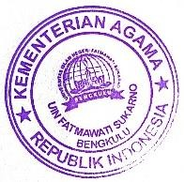
Dekan,
Aan Supian

